**FORMATO ELF-32**

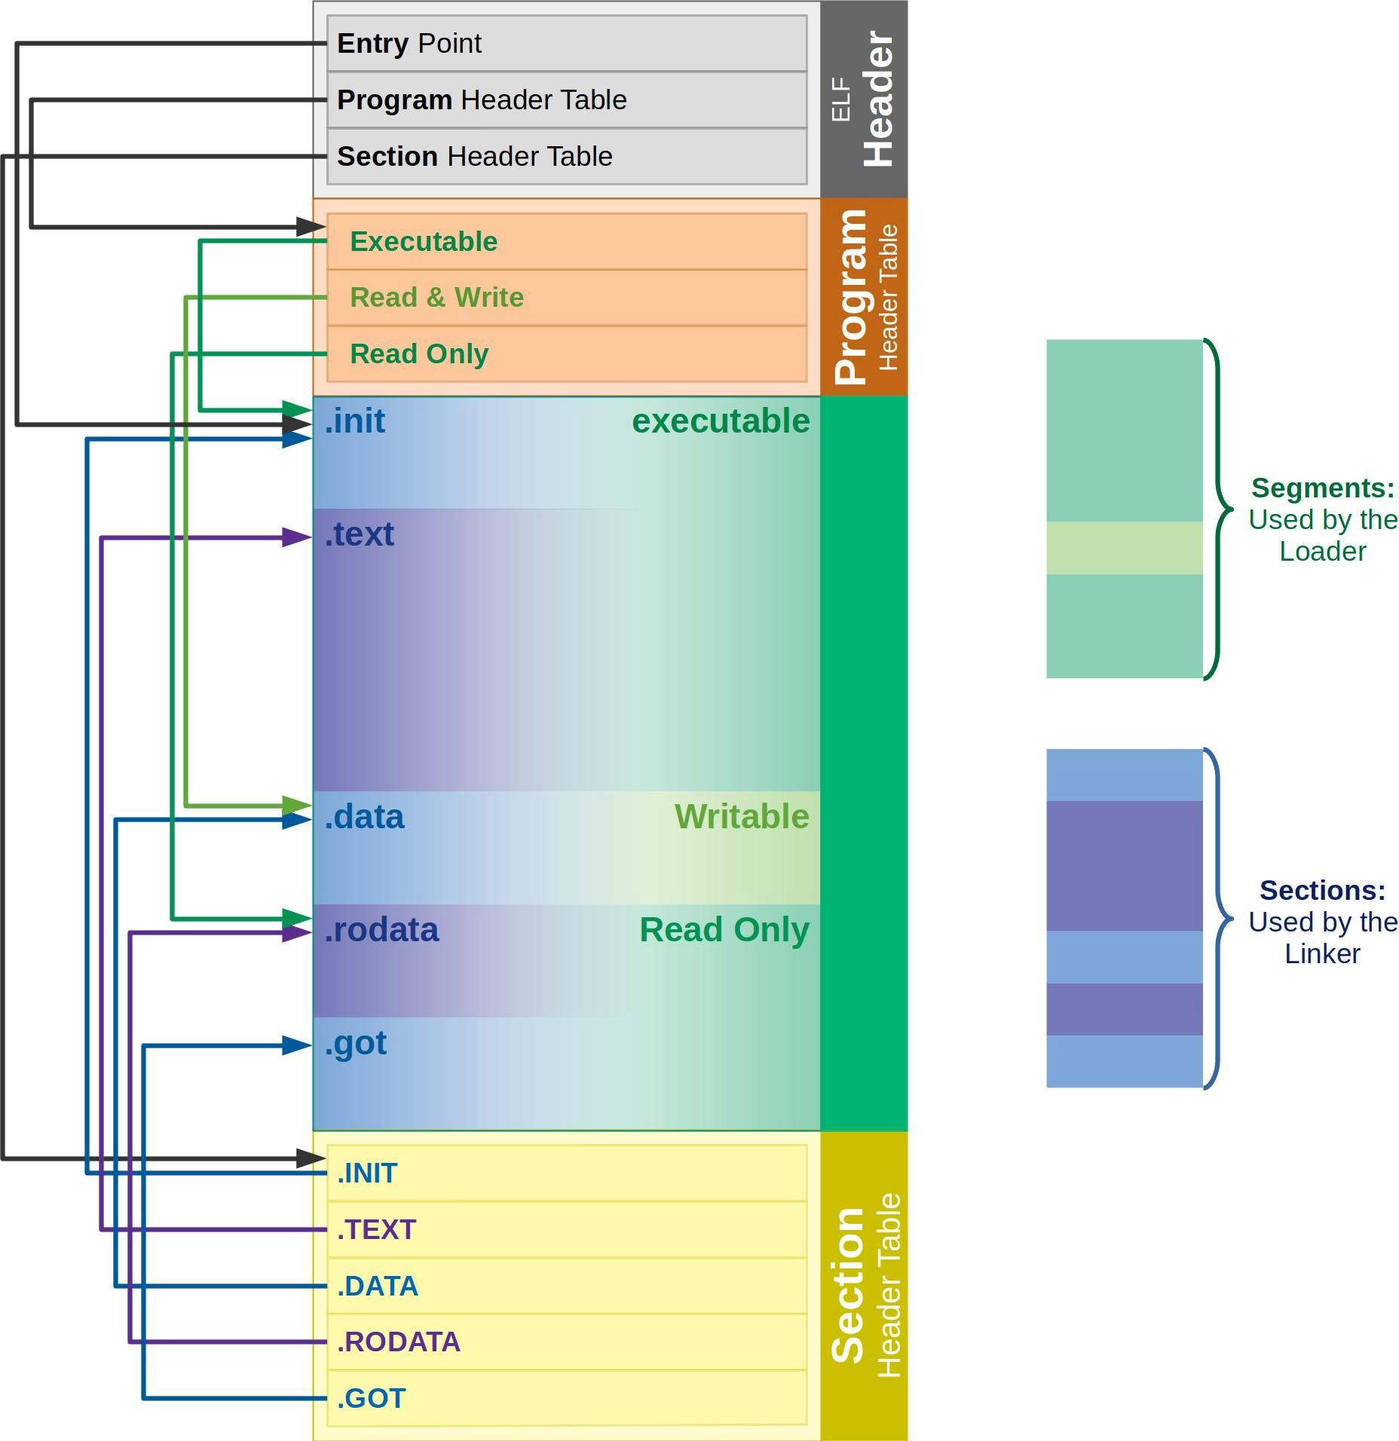

**OBJETIVO AL CARGAR BINARIO**

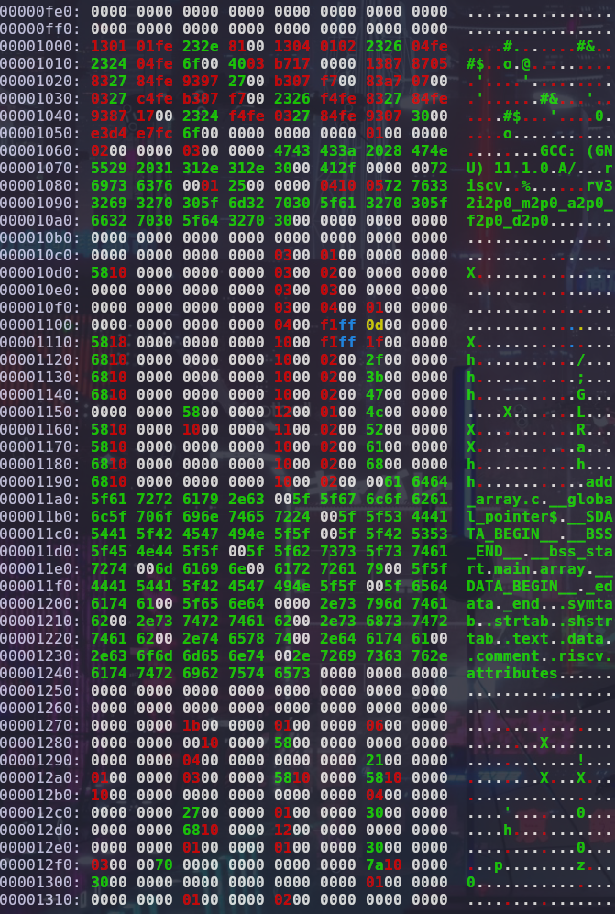

|  |
| --- |
| **memory** |
| _binary |
| _ehdr |
| _phdr |
| _segments |

**DUMPEO DEL BINARIO**

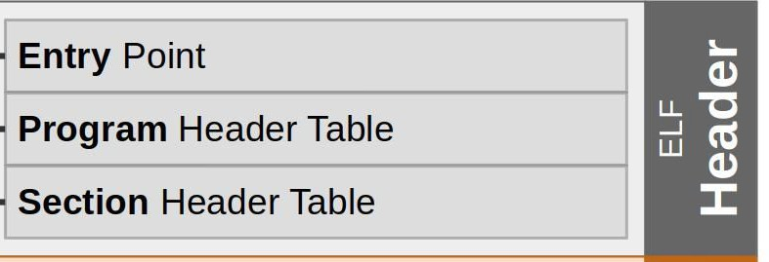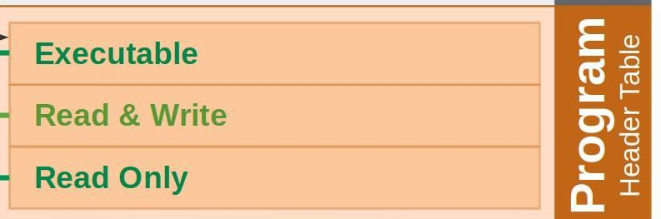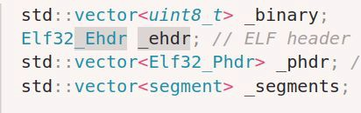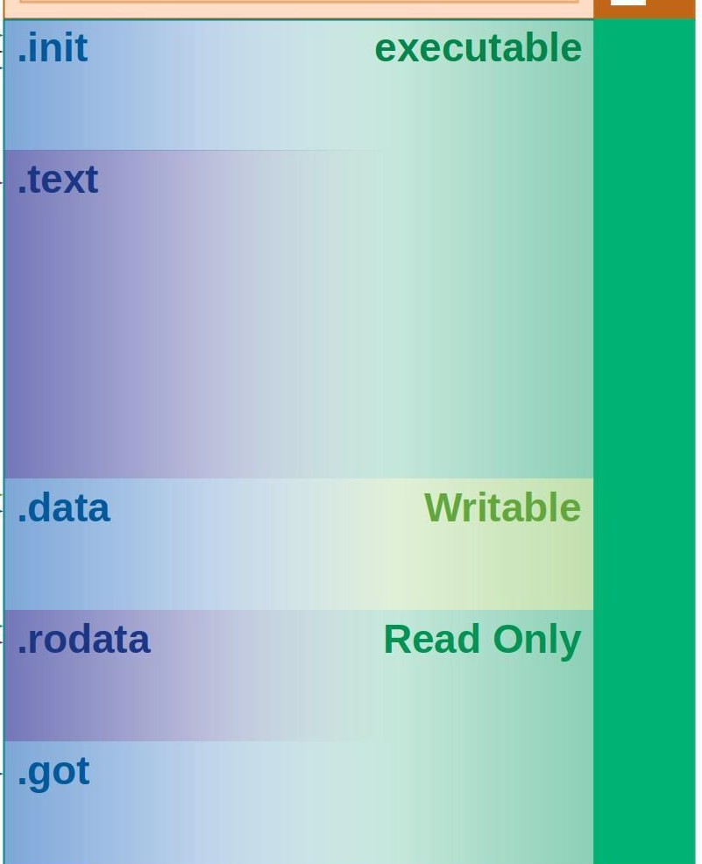

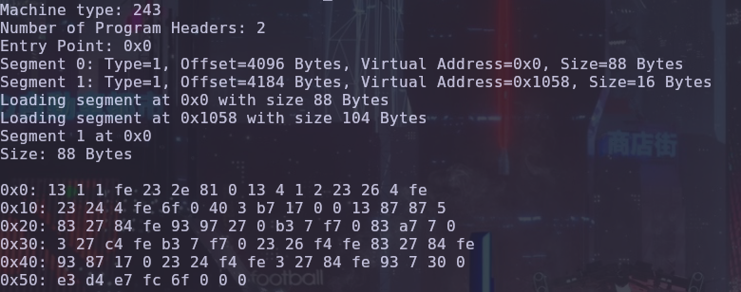

**HORA DE VIRTUALIZAR**

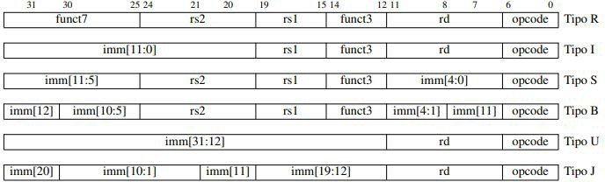

opcode -> Tipo de Instruccion

funct3, funct7 -> Instruccion especifica

**DISPATCH MAP**

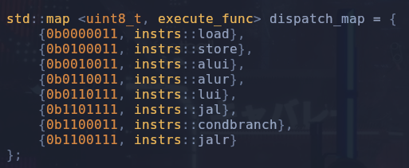

**RESULTADO FINAL**

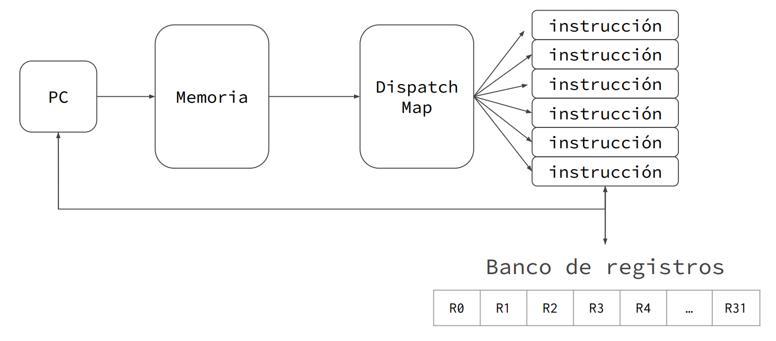

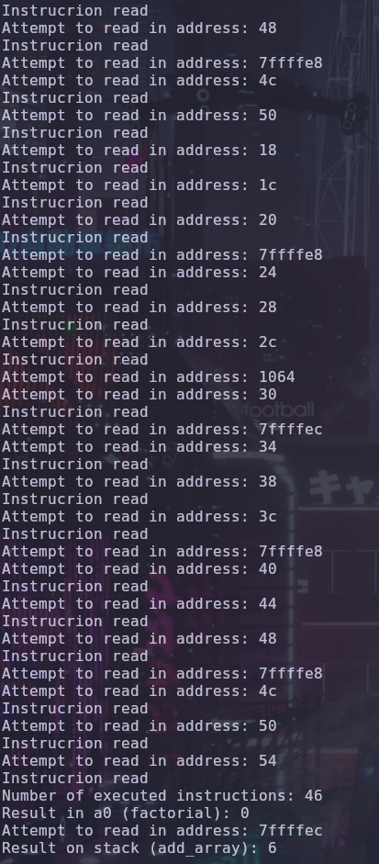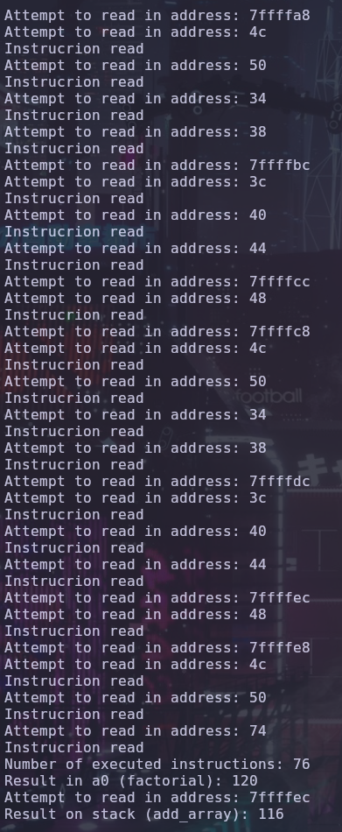**ADD ARRAY FACTORIAL**